03. Evolución de los Sistemas Automatizados
https://www.canva.com/design/DAGjTN5M8-A/Tp2yGl65eykjnV7iXy0vzQ/view?utm_content=DAGjTN5M8-A&utm_campaign=designshare&utm_medium=embeds&utm_source=link
Introducción a la Automatización Industrial Evolución de los Sistemas Automatizados Revoluciones Industriales

La Evolución de la Automatización Industrial: De la Industria 1.0 a la Industria 4.0
La automatización industrial ha recorrido un largo camino desde sus inicios en el siglo XVIII hasta la actualidad. A lo largo de este proceso, ha transformado la manera en que se producen bienes y servicios, incrementando la eficiencia y la productividad. En este recorrido histórico, se distinguen cuatro grandes revoluciones industriales, cada una marcada por avances tecnológicos que han redefinido la industria.
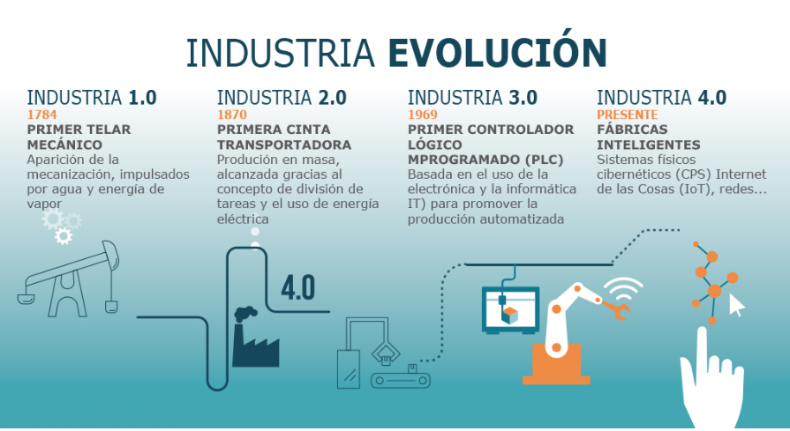
Industria 1.0:La Revolución de la Máquina de Vapor
La primera revolución industrial, que tuvo lugar entre finales del siglo XVIII y principios del XIX, estuvo impulsada por la invención de la máquina de vapor, desarrollada por James Watt en 1769. Este avance permitió la mecanización de la producción, reemplazando el trabajo manual y la energía hidráulica por sistemas movidos a vapor.
Uno de los sectores más beneficiados fue la industria textil, con la invención de máquinas como la hiladora Jenny (1764) de James Hargreaves y el telar mecánico de Edmund Cartwright (1784), que aumentaron significativamente la producción de tejidos. Asimismo, la siderurgia experimentó un auge con la introducción de altos hornos que usaban coque en lugar de carbón vegetal, mejorando la producción de hierro. En el transporte, la máquina de vapor permitió el desarrollo del ferrocarril, destacándose la locomotora "Rocket" de George Stephenson en 1829, lo que revolucionó la movilidad y el comercio.
Industria 2.0:La Producción en Masa y la Electricidad
A finales del siglo XIX y principios del XX, la segunda revolución industrial trajo consigo la electricidad y la producción en serie. La invención de la dinamo por Werner von Siemens en 1867 facilitó la generación de electricidad, la cual pronto sustituyó al vapor como principal fuente de energía en fábricas y hogares.
La introducción de la línea de ensamblaje, popularizada por Henry Ford en 1913 en la producción del Ford Modelo T, permitió la fabricación en masa de productos a menor costo y con mayor velocidad. Este sistema se basaba en la estandarización de piezas y en la epecialización del trabajo, reduciendo el tiempo de producción de un automóvil de 12 horas a
apenas 90 minutos. También se desarrollaron innovaciones en la comunicación, como el teléfono de Alexander Graham Bell (1876) y la radio de Guglielmo Marconi (1895), que facilitaron la coordinación industrial y el comercio.
Paralelamente, en esta época se perfeccionaron los motores eléctricos, que sustituyeron a las máquinas de vapor en las fábricas, permitiendo una distribución más eficiente de la energía y una mayor flexibilidad en los diseños industriales.
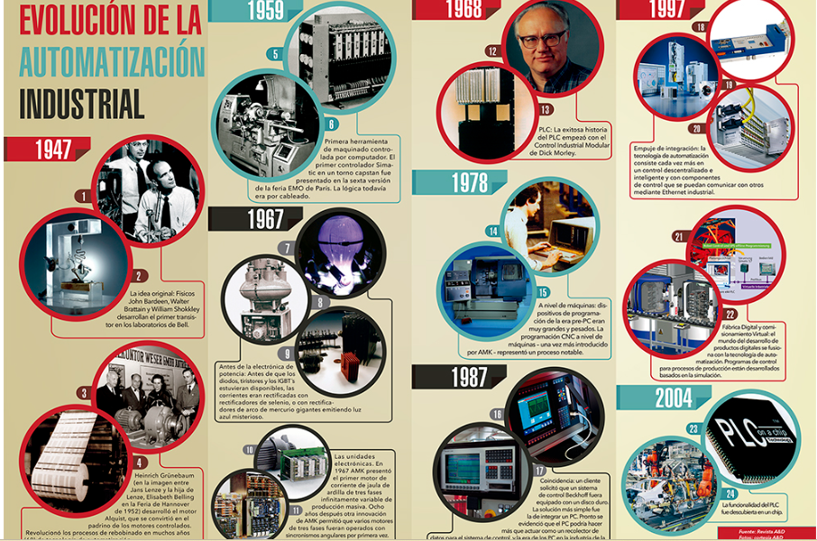
Industria 3.0:La Era de la Automatización y la Informática
La tercera revolución industrial comenzó en la segunda mitad del siglo XX con la llegada de la informática y la automatización programada. La invención del transistor en 1947 por John Bardeen, William Shockley y Walter Brattain, permitió el desarrollo de circuitos electrónicos más pequeños y eficientes, dando lugar a la revolución de la computación.
En el ámbito industrial, la automatización cobró un papel clave con la introducción de los controladores lógicos programables (PLC), desarrollados en 1969 por Dick Morley. Estos dispositivos permitieron la programación de máquinas y la automatización de procesos industriales sin necesidad de intervención humana constante. A su vez, el desarrollo de robots industriales, como el Unimate en 1961, abrió el camino a la robótica en la manufactura, transformando industrias como la automotriz y la electrónica.
Los avances en telecomunicaciones, con la llegada de Internet en la década de 1980 y 1990, hicieron posible la integración de sistemas computacionales en la industria, optimizando la gestión de datos y la producción. Empresas como Toyota desarrollaron sistemas de manufactura "justo a tiempo" (JIT), reduciendo desperdicios y aumentando la eficiencia operativa.
Industria 4.0:La Fábrica Inteligente
Hoy en día, nos encontramos en la cuarta revolución industrial, también conocida como Industria 4.0, un concepto introducido en 2011 por el gobierno alemán en la Feria de Hannover. Esta etapa se caracteriza por la digitalización y la interconectividad de los sistemas productivos, combinando el mundo físico con el digital.
Las fábricas inteligentes utilizan tecnologías como el Internet de las Cosas (IoT), que permite conectar dispositivos y máquinas a través de redes para intercambiar información en tiempo real. La inteligencia artificial (IA) y el aprendizaje automático permiten que los sistemas analicen grandes volúmenes de datos (Big Data) y optimicen la producción sin intervención humana. La robótica avanzada ha evolucionado con la incorporación de cobots (robots colaborativos), apaces de interactuar con operarios humanos de manera segura y eficiente.
Además, la impresión 3D ha revolucionado la manufactura al permitir la producción de piezas personalizadas y prototipos con rapidez y menor desperdicio de materiales. La ciberseguridad también se ha vuelto esencial, dado que la interconectividad conlleva riesgos de ataques informáticos en entornos industriales.
Ejemplos de empresas pioneras en la Industria 4.0 incluyen Siemens, Bosch y General Electric, que han implementado fábricas inteligentes capaces de adaptarse a la demanda en tiempo real, reduciendo costos y mejorando la sostenibilidad.
Desde la máquina de vapor hasta la inteligencia artificial, la automatización industrial ha revolucionado la forma en que trabajamos y producimos. Con cada avance, la industria ha mejorado en eficiencia, seguridad y capacidad de respuesta a las demandas del mercado. La evolución no se detiene, y el futuro de la automatización promete nuevas innovaciones, buscando una mayor integración entre humanos y máquinas, con un enfoque en sostenibilidad y personalización de la producción.
VIDEO SUGERIDO: Industria 4.0: Revolución y Automatización Industrial
https://www.youtube.com/watch?v=mGInEqh0m70

